Как переключить язык интерфейса в pfSense ?

- Система (System) – Основная настройка (General Setup).
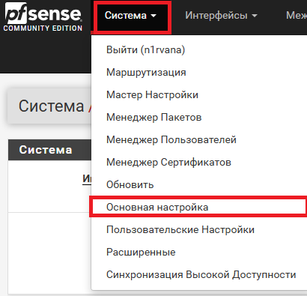

- Локализация – Язык – Английский.
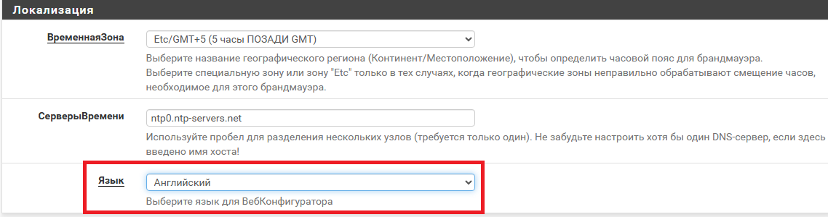

- Сохранить.

